**Jbl Tune 120 Tws - bezprzewodowe słuchawki dla każdego**

**Szukasz słuchawek, które idealnie sprawdzą się w każdej sytuacji? Lubisz aktywnie spędzać czas i jednocześnie słuchać muzyki? Słuchawki bezprzewodowe Jbl Tune 120 Tws z pewnością przypadną Ci do gustu!**

**Jbl Tune 120 Tws - najlepsza jakość dźwięku**

Słuchawki **Jbl Tune 120 Tws** idealnie dopasowują się do uszu, wyróżniają się stylowym designem i dobrą funkcjonalnością. Słuchanie muzyki w czasie treningu, czy prowadzenie rozmów podczas jazdy rowerem, bądź samochodem nie sprawi już więcej żadnego problemu. Ergonomiczny kształt zapewnia komfort i wygodę, dzięki czemu słuchawki mogą być z powodzeniem używane przez kilka godzin.

**Stylowe dodatki do słuchawek Jbl Tune 120 Tws**

W zestawie z słuchawkami *Jbl Tune 120 Tws* otrzymamy stylowe etui, które zabezpiecza i ładuje słuchawki. Całość jest kompaktowa, bez problemu mieści się w kieszeni. Do kompletu dołączone są także wymienne końcówki oraz kabel USB. [Jbl Tune 120 Tws](https://www.ceneo.pl/83682559#tab=spec) zapewniają prawidłowy odsłuch i redukują dźwięki otoczenia. Idealnie sprawdzają się w miejskiej dżungli, w czasie gdy chcemy odciąć się od hałasu i zgiełku wielkiego miasta.

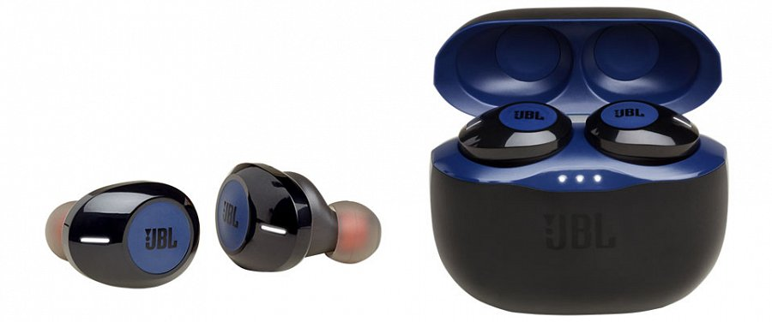

**Kompatybilność, komfort i wygoda**

Bezprzewodowe słuchawki Jbl Tune 120 Tws to pełna swoboda i komfort użytkowania. Brak kabli i Bluetooth w wersji 4.2 gwarantują stabilne połączenie z dowolnym smartfonem. Co więcej, słuchawki wyposażone zostały w mikro mikrofon, który umożliwia prowadzenie rozmów, czy głosowe wyszukiwanie. Wszystko to zamknięte zostało w niewielkim sprzęcie, wyróżniającym się elegancją i estetycznym wykończeniem. Niewielkie wymiary, lekkość i wysokiej jakości materiały dają mozliwość słuchania ulubionej muzyki i podcastów nawet przez cały dzień.